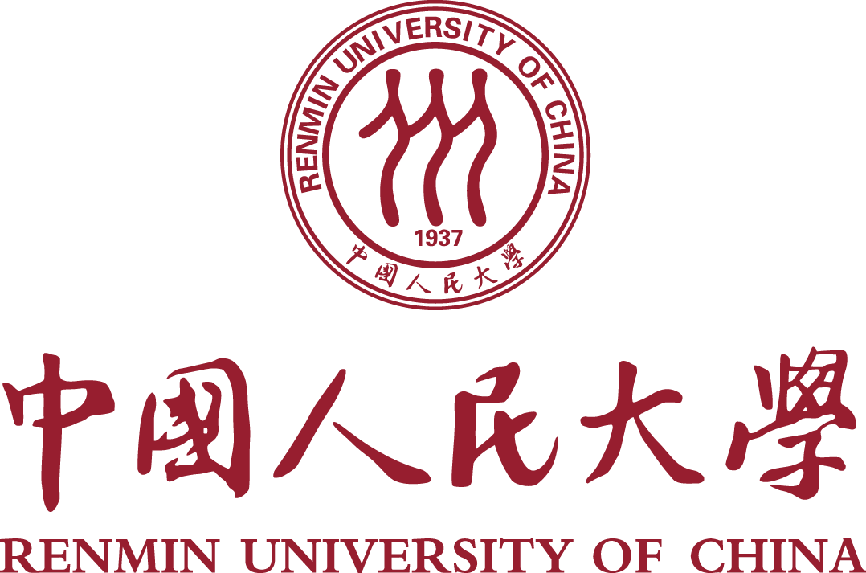

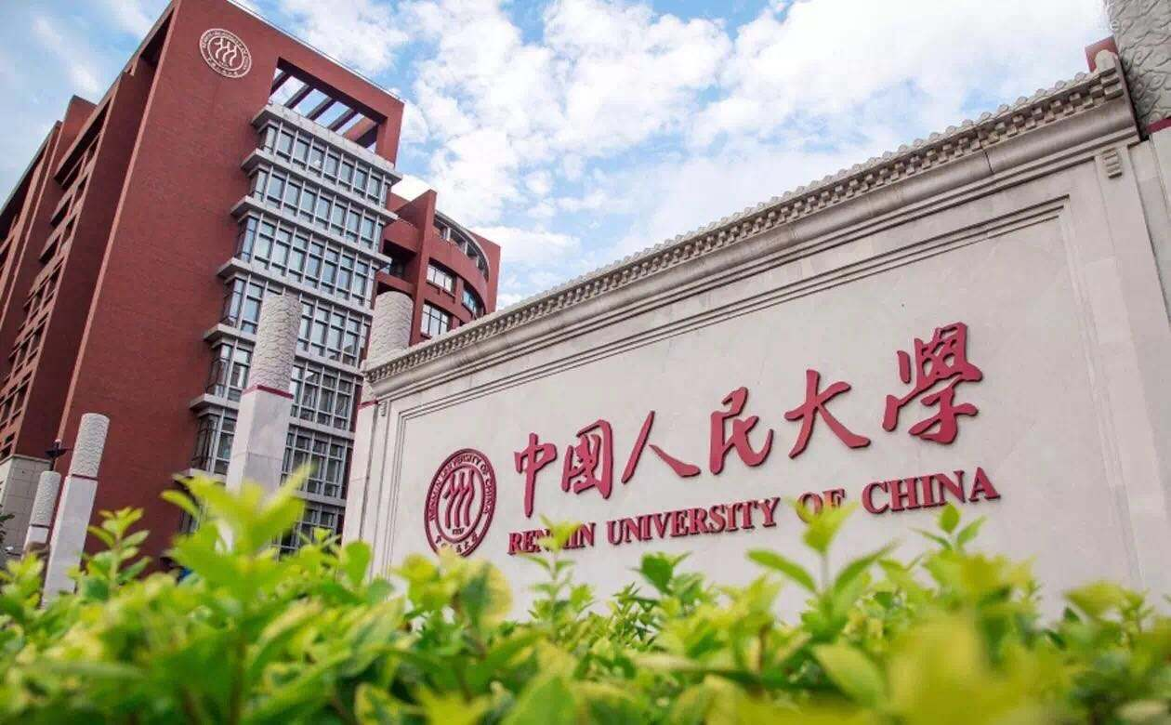

商界领军人

新商业思维实战课堂

第一部分 人大简介

中国人民大学（Renmin University of China）简称人大，1937年诞生于抗日战争烽火中，前身是陕北公学以及后来的华北联合大学和华北大学。1950年10月3日，以华北大学为基础合并组建的中国人民大学隆重举行开学典礼，遂成为新中国创办的第一所新型正规大学。1954年10月5日，经政务院文化教育委员会批准，高等教育部发布了《关于重点高等学校和专家工作范围的决议》，中国人民大学被确定为全国首批6所重点大学之一。
中国人民大学由中华人民共和国教育部直属，系国家“211工程”、“985工程”重点建设，列入“111计划”“卓越法律人才教育培养计划”第一批“卓越农林人才教育培养计划”。人民大学是中国人文社会科学高等教育和研究的重要基地，被誉为“中国人文社会科学的一面旗帜”。
在长期的办学实践中，学校广大师生秉持“立学为民、治学报国”的办学宗旨，始终奋进在时代前列，始终与党和国家同呼吸、共命运，勤俭办学，艰苦奋斗，积极探索，求真务实，现正朝着世界一流大学的宏伟目标迈进。

绝对优势
绝对优势

强大的导师阵容
拥有一批中国当代最具影响力和丰富实战经验的企业界、投资界创始理事及教授。
丰富的实操案例
打破传统商学院理论为主的教学模式，案例教学为主，避免纸上谈兵。互动交流，着眼于实战能力；安排企业参观、现场教学；帮助学员学以致用，融会贯通。学员在学习过程中通过与专家导师的深入交流与研讨，成形一套具有较强实践性和针对性的企业解决方案。
高效的资源平台
中国人民大学商学院志在打造世界一流商学服务平台,实现学习的同时，完成资本、项目、人才高效对接。
应需而设的课程方案
大量的数据拷问，清楚把脉企业家需求；紧跟市场、政策风向标，帮助企业家规避风险，减少弯路，并为中国本土企业立足新经济、进军新世界提供新战略、新思维、新视野和新对策。
强大的增值服务体系
老板面授与企业员工视频学习相结合；线下面授与线上软件授课相结合；主修与辅修、沙龙、论坛相结合。做到老板学习全员受益，一次学习终身受益，单角度切入多角度受益。
第二部分 课程介绍

继互联网时代商业高速运转，无论是市场或是资本已渐渐进入冷静期，商业越来越回归本质。中国政府大力倡导推进创业创新，双创大时代背景下的企业运营管理，再次做为商界亘古不变的主话题摆在企业家面前。经过互联网思想的洗礼，理念的革新需要融合实践，物联网时代已经渐渐拉开大幕，被电商行业冲击剧烈的制造业是否已经做好迎接属于他们的新生变革机会？！物联网3.0时代，是个全新的智能化时代，他将改变甚至在一定程度上颠覆商业环境，为了帮助中国企业家更好的应对变革，迎合新生，我们组织国内权威机构、中国顶级企业管理专家、智囊团、著名企业家与投资人，精心进行课程研发、设置，推出商界领军人新商业思维实战课堂。本课程每堂课题均针对物联网时代企业变革运营的一个个重要组成模块。以搜集学员问题入手，由知名教授导师进行案例剖析，提敛干货分享。鼓励学员带疑问来；携方法走；实践满意。本次课程实行走入企业，一课一会，一会一私董，中国人民大学商学院领衔导师一对一解答梳理。帮助企业家理清大势，把握先机，学以致用，落地执行。

主办单位

中国人民大学
目标学员

实业企业董事长、总经理及投融资项目负责人及其他中高层管理者
资本市场投资者及其他相关投资人
有优质项目需对接资本市场的企业家
商业银行、信托公司、证券公司、基金公司、金融租赁公司、金融
资产管理公司等金融机构相关人员
资产5000万以上，年收益不低于人民币500万，具有初步管理规
模的企业
教学模式

授课为主，辅以主题论坛讲座，案例讨论分析、游学、学员间互动交流。
学制安排

学费：人民币98,000元（含学习资料），学校提供相关住宿信息、费用自理。
学制：1年，每个月一次课程，每次集中授课2天。
课程特色

- 最懂管理的商学院
专注中国企业成长60+年，深度服务华为、联想等企业2000+家
- 华为，海尔，阿里等企业实战高管领衔教学
专家80%+都在企业中从事咨询或担任顾问、独董等职
3、上课模式实战创新
课前调研，课中学员企业与名企案例对照教学，课后双导师带队，
走访企业并进行私董会
4、人大-证道案例库
案例库对接调研问题模拟运营授课
5、360度全方位孵化服务
数十位导师参与加入，针对学员项目进行孵化辅导

人大-证道案例教学中心：在读学员企业特色案例
可收入人大-证道案例库
部分授课导师及课程专家

聚集国内外知名企业实战专家、学者和企业家群体，融汇世界一流的师资力量。
本课程拟邀请的部分专业师资：
吴晓求 | 中国人民大学副校长、金融与证券研究所所长
毛基业 | 中国人民大学商学院院长 证道商学院高级学术顾问
张 磊 | 高瓴资本集团创始人首席执行官、中国人民大学校董事会副董事长
庞 红 | 中国人民大学财政金融学院教授、博导
彭剑锋 | 华为基本法创始人，中国人民大学劳动人事学院教授
周掌柜 | 中国生态战略理论开创者、中国人民大学商学院课程教授
魏 杰 | 清华大学博导，企业战略与政策系主任
张 鹏 | 经济学博士，财政部政策实验室宏观经济部主任
张瑞敏 | 海尔集团董事局主席、首席执行官
钱大群 | IBM大中华地区前董事长及首席执行总裁
陈起辉 | 清华大学学士 TCL通讯公司副总裁
曹胜高 | 陕西师范大学国学研究院院长，教授，博士生导师 百家讲坛主讲人
韦 纲 | 上海视野经济研究所高级合伙人，国际注册咨询师(CMC)，高级会计师
鲁 众 | 众海投资董事总经理、创始合伙人、原阿里巴巴副总裁
田俊国 | 用友网络科技股份有限公司副总裁 用友大学校长
王 岑 | 红杉资本中国基金合伙人, 曾任天图资本高级合伙人、投委会成员、华鸿创投集团执行董事以及美国AM-TD证券分析交易员
刘 纲 | 深创投集团执行总经理，中国本土首批风险投资基金管理人和创业板最成功的投资人之一
张 琪 | 国家金卡办主任,国家工业与信息化部科技委副主任(被行业誉为中国物联网/RFⅠD之母)
钱栋玉 | A股上市公司金轮股份执行总裁，中国纱线网、搜布等B2B互联网公司董事，美国管理协会（AMA）资深会员，国际培训协会（IPTS）资深培训师
核心内容

- 物联网3.0时代商业生态构建与简单可控又赚钱的商
业模式打造
- 运用大数据开扩品牌市场与提升销量的方法与诀窍
- 股权时代来临，身为股东，熟练运用股权激励
- 物联网思维下如何再造品牌战略、营销战略、用户战略
- 企业领导力淬练与组织能力提升
- 名企典型案例研究与变革行动计划
- 资本市场与产融结合
- 国内外名企走访，实战运营私董会
教学模块
第一模块：政策导向、产业趋势、科技前沿
宏观经济展望和国家政策解读 |  |  |  | 从中美形式及雄安看中国经济
产业趋势剖析和企业战略布局 |  |  |  | 主要政府经济治理政策要点
第二模块：物联网3.0时代
技术革命与社会变革所带来的危机与产业价值 |  |  |  | 价值链的变化与重塑价值链的机会机遇
民企转型升级的路线图 |  |  |  | 商业模式转型的必要保障
第三模块：商业生态构建与商业模式创新
移动物联时代的指数增长与生态战略 |  |  |  | 顶级公司生态战略解析
生态型企业理论及构建六步法 |  |  |  | 产业转型升级与商业模式变革
颠覆与重构--商业模式创新和可持续发展 |  |  |  | 竞争3.0：商业生态圈
第四模块：大数据分析与应用
大数据提升行业竞争力 |  |  |  | 大数据重塑市场营销管理
大数据重塑人力资源管理 |  |  |  | 如何成为大数据企业
数据库产品分析、营销方法与技巧 |  |  |  | 大数据时代的电子商务整合营销
第五模块：非上市及新三板企业股权激励
股权激励方案设计 | 股权激励管理制度
股东激励协议书 | 有条件分红协议书
股权激励工具手册、模板
第六模块：领导力淬炼与组织能力提升
大变革时代的智慧转型 | 企业家精神和转型领导力
从管理到赋能--共享时代的组织建设和激励机制 | 从名企看企业文化塑造和价值观管理
5、华为的高绩效之道 | 人才管理—市场效果是目标
第七模块：国际课题如何打造健康团队
一个管理难题（案例）引发的讨论 | 高执行力，强健体魄，和谐家庭
健康团队的价值 | 执行是产生行动的艺术——从干到“能干”
第八模块：典型案例研究与变革行动计划
海尔的转型与重生 | 苏宁的互联网蝶变
泰康20年--自主创新与跨越发展 | 温氏集团--创新驱动发展
从用友软件到用友网络--转型进行时 | 陕鼓集团：两个转变开创新天地
第九模块：资本市场与产融结合
资本市场比较：全球与中国 | 金融创新与价值创造
公司治理与股权结构设计 | 财务战略与投融资规划
并购成功与失败案例分析 | 产业整合与并购重组
第十模块：《孙子兵法》与经营韬略
孙子其人其事 | 孙子兵法的价值
《孙子兵法》的智慧 | 孙子兵法与经营智慧
第十一模块：辅修课程与论坛（选修）
商道论剑与实战演练 |  |  | 专业前沿论坛探讨与投资人才素质训练
人大年度论坛 |  |  | “PE百人会”投融资大型对接活动
EE同学会及人大各项论坛
第十二模块：境外游学（选修）
美国-哈佛大学顶级领导力课程与海外投资移民 |  | 德国-制造业“工业4.0”的双领先战略
以色列-金融创新与投资

报名程序

提交报名表
缴纳学费
获得入学通知书
报道入学

注：课程费用应在开课前7个工作日前全部缴清；开课前7个工作日内提出申请时须即时缴费。

商界领军人新商业思维实战课堂 报名表
个人信息
姓 名 |  |  |  |  | 性 别 |  | 出生年月 |  | 年 月 日
身份证/护照号码 |  |  |  |  |  |  | 国籍/籍贯
最 高 学 历 |  |  |  |  |  |  | 专 业
毕 业 院 校 |  |  |  |  |  |  | 毕业 时间
联系方式
手 机 | □需保密 |  |  |  |  |  | 电 话 |  | □需保密
电子邮件 | □需保密 |  |  |  |  |  | 传 真 |  | □需保密
联系地址 | □需保密 |  |  |  |  |  |  |  |  | 邮 编
企业/单位信息
单位名称 | □需保密 |  |  |  |  |  | 职务/职称 |  | □需保密
网 址 | □需保密 |  |  |  |  |  | 所属 行业
公司地址 | □需保密 |  |  |  |  |  |  |  |  | 邮 编
公司/单位性质 |  | □国有企业 □民营/私营企业 □外商独资企业
 |  | □政府机构 □合资/合作企业 □其它
您参加本项目最关注的是？或希望得到什么样的服务和支持？ □需保密
其他信息
申请人签名： |  |  |  | 申请日期： |  |  |  | 校方咨询老师姓名
此表中带有“需保密”项目为正式同学录公开内容，如其中某些需要保密，请在右侧对应“需保密”框内打勾。
联系人：赵老师15911037933（微信同号）
电 话：010-60531730
邮 箱：qinghuadaxueyx@163.com 2889303302@qq.com
